操作说明

- 主界面
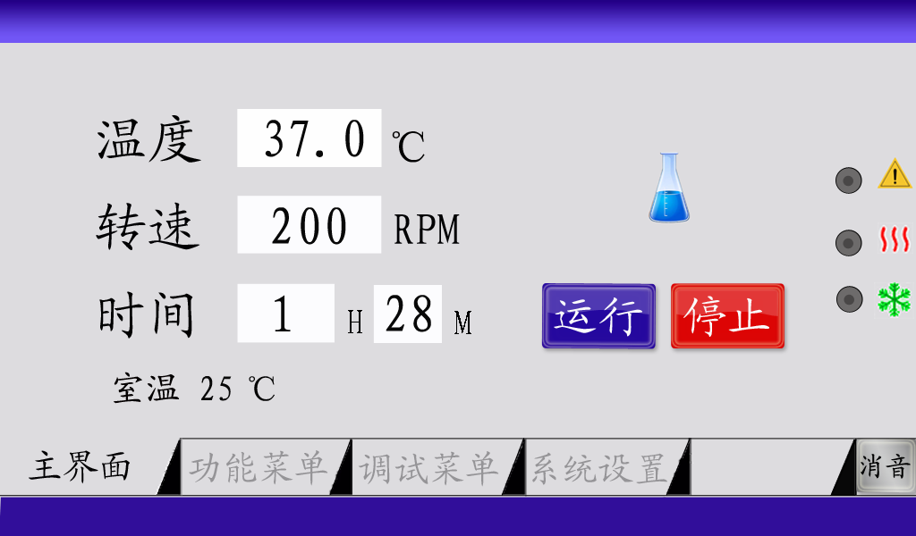

主界面用于监控腔体温度、摇床转速、定时时间，以及启动停止摇床功能，同时可以观察报警、加热器和制冷机状态。

1、腔体温度显示

2、摇床转速显示

3、定时时间显示

4、启动/停止摇床按钮。瓶子出现摇动动画为电机启动运行，瓶子静止则电机停转。
5、报警、加热和制冷
a、报警状态显示，无报警
b、加热状态显示，不加热
c、制冷状态显示，不制冷

6、选项标签。通过选项标签可以切换到相应界面，前提无子窗口处于打开状态。

7、消除报警声，严重报警除外
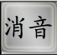

8、室温显示


- 功能菜单
功能菜单提供给用户多种功能，按照需求选择相应的功能，在弹出子窗口里完成操作。

- 参数设置（子窗口）

功能描述：
整个实验过程温度、转速稳定后始终保持设定值。定时设定时间到达之后，摇床电机停止，并且发出长报警声。如果定时时间设为0，摇床电机将始终处于运行状态。

操作：
点击数据与显示区域（红色框选区）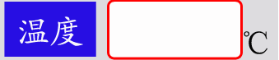，进行数据录入，完成后按确认键。同样方法根据需要完成转速、定时（小时+分钟）的设置。全部完成后按返回键退出“参数设置”子窗口。

2、多段设定
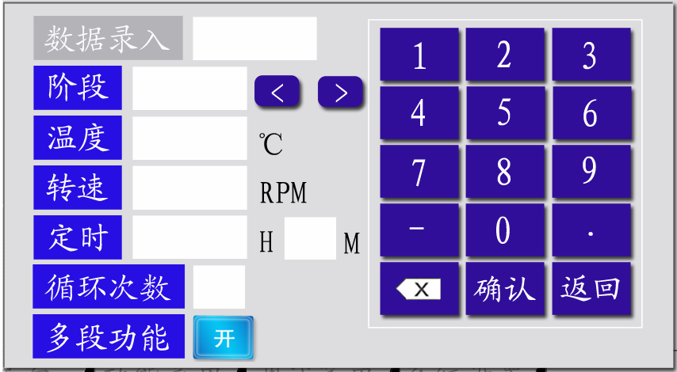

功能描述：
整个实验过程温度、转速、定时最多分8个阶段，从1到8分别设定后，程序从1到8自动运行，同时整个过程可设定最多99次循环。必须从1开始连续设置几段，可以任意设置几段。温度设为0的段视为结束。定时设定时间到达之后，摇床电机停止，并且发出长报警声。

操作：
点击按钮 或选取各段，然后点击数据与显示区域，进行数据录入，完成后按确认键。若需要循环，可点击输入次数。最后点击打开多段功能，主界面变成多段显示。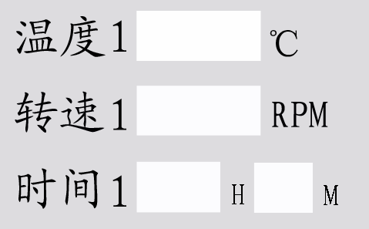

- 制冷
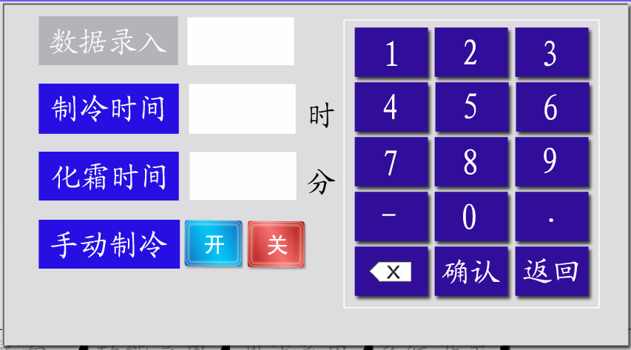
功能描述：
本设备采用手动制冷模式，上一次停止与下一次启动延时3分钟，累计达到制冷时间就开始化霜。最长制冷时间为999小时，最长化霜时间xx分钟。

操作：
点击数据与显示区域，进行数据录入，完成后按确认键。点击，累计达到3分钟制冷启动，点击,制冷关闭。

- 光照设定

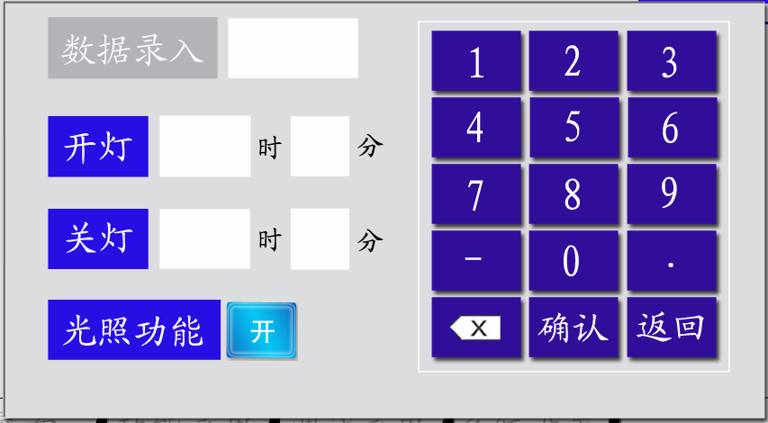

功能描述：
定时光照功能，设定开灯时间与关灯时间。

操作：
点击数据与显示区域，进行数据录入，完成后按确认键。为开灯状态，
为关灯状态。

- 湿度
功能描述：
湿度自动控制，设定湿度值，设定值上偏差以及下偏差。低于设定值+下偏差则加湿，高于设定值+上偏差则停止加湿。

操作：
点击数据与显示区域，进行数据录入，完成后按确认键。

- 调试功能
调试菜单提供温度校正、转速预存、PID设定，这些设定出厂时已校正完毕，一般情况下用户无需操作。报警设置包括对温度与转速变化的监控。相应功能在弹出子窗口里完成操作。

- 温度校正
首先弹出密码框，输入密码：1234，确认后弹出温度校正子窗口。
功能描述：
当温度零位偏移后，才需要加以校正，低温值与高温值与标准表对比各校正三次。室温校正即加上偏差值。

操作：
点击数据与显示区域，进行数据录入，完成后按确认键。

2、报警设置
功能描述：
当温度或转速超出这些设定值的范围之后，会产生一个报警，如果又返回到正常值，报警声还在，通过主界面消音键消音。

操作：
点击数据与显示区域，进行数据录入，完成后按确认键。

- 转速预存
功能描述：
在工作过程，速度传感器突发故障，这时控制板以最接近的预存速度继续工作。

操作：
点击按钮，自动预存8个速度，直至320PRM结束，发出长报警声。

- PID设定
同样弹出密码框，输入密码：1234，确认后弹出PID设定子窗口。

功能描述：
PID参数正常情况下用户不必改动，出厂时已调好。

操作：
点击数据与显示区域，进行数据录入，完成后按确认键。

- 系统设置
系统设置包括CO2设置（根据机型）、打印存储（根据机型）以及系统参数。

- CO2设置
功能描述：
设定CO2浓度值，适用于CO2摇床机型。

操作：
点击数据与显示区域，进行数据录入，完成后按确认键。

- 打印存储
功能描述：
设定打印机时间间隔，记录数据时间间隔（根据机型），联网设备号（根据机型）。时钟设置可调整系统时间。

操作：
点击数据与显示区域，进行数据录入，完成后按确认键。

3、系统参数

功能描述：
打印机使能与恢复出厂模式。

操作：
1、打印机打印时间间隔在“打印存储”子窗口设置完后，需要在“系统参数”子窗口打开打印功能，使打印机处于开的状态，属于关的状态。
2、如果需要恢复原始出厂数据，点击“恢复出厂值”按钮，弹出确认按钮，确认后关闭电源重新启动，重设用户数据。

